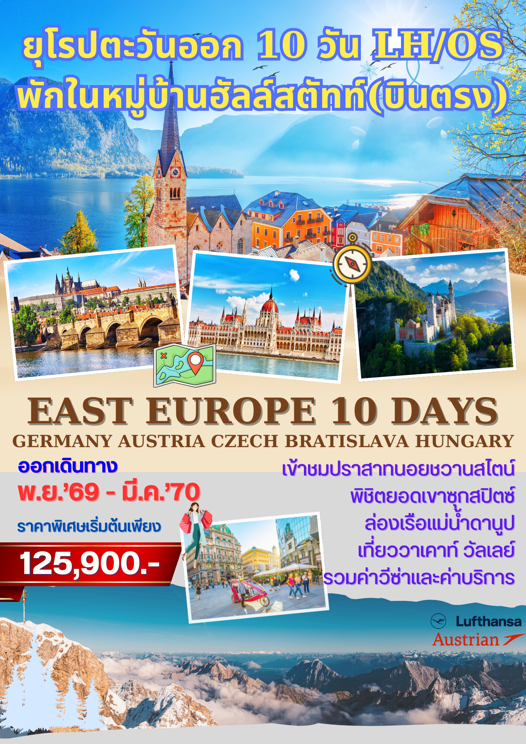
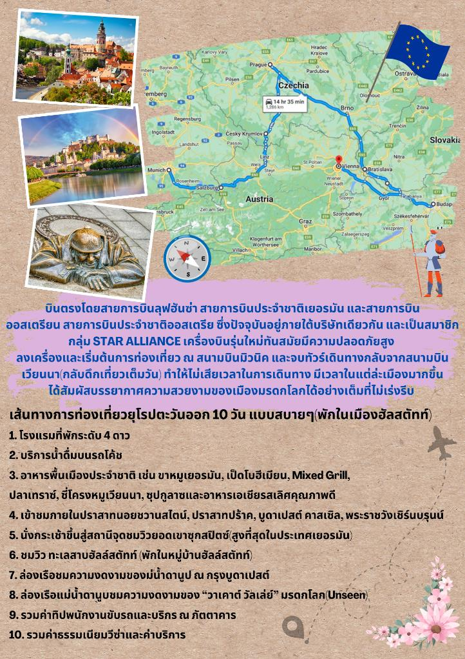
วันแรกของการเดินทาง(1) ท่าอากาศยานสุวรรณภูมิ – มิวนิค
20.00 น. สมาชิกทุกท่านพร้อมกัน ณ ท่าอากาศยานสุวรรณภูมิ อาคารผู้โดยสารขาออกระหว่างประเทศชั้น 4 เคาน์เตอร์สายการบินลุฟท์ฮันซ่า LUFTHANSA พร้อมเจ้าหน้าที่คอยดูแลเช็คสัมภาระและบัตรที่นั่งบนเครื่อง
23.00 น. ออกเดินทางสู่มิวนิค ประเทศเยอรมนี โดยสายการบินลุฟท์ฮันซ่า LUFTHANSA เที่ยวบินที่ LH773

วันที่สองของการเดินทาง(2) มิวนิค – ชมเมืองมิวนิค – เก็บภาพจัตุรัสมาเรียนพลาสท์
โอเบอร์อัมเมอร์เกา – เข้าชมปราสาทนอยชวานสไตน์ – มหาวิหารเอททัล – การ์มิช พาร์เทนเคียร์เชน
05.20 น. เดินทางถึงท่าอากาศยานนานาชาติมิวนิค ประเทศเยอรมนี หลังผ่านพิธีการตรวจคนเข้าเมืองและด่านศุลกากรแล้ว
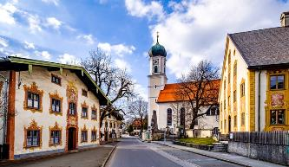
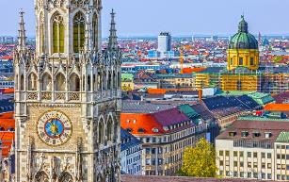
นำท่านเดินทางเข้าสู่ กรุงมิวนิค, เมืองเอก แห่ง แคว้นบาวาเรีย นำท่านเดินทางเข้าสู่บริเวณ “จัตุรัสมาเรียนพลาสท์” (Marian Platz) ศูนย์รวมกิจกรรมนานาชนิดของชาวมิวนิค ถ่ายรูปคู่กับศาลากลางมิวนิค ที่สร้างเมื่อปี ค.ศ.1867-1908 ซึ่งมีหอระฆังอันมีชื่อเสียงไปทั่วโลก ตั้งอยู่ตัวหอคอย มีความสูงถึง 278 ฟุต เก็บภาพความสวยงามของจัตุรัสกลางเมือง จากนั้นนำท่านเดินทางเข้าสู่หมู่บ้านโอเบอร์อัมเมอร์เกา (Oberammergau) เมืองขนาดเล็กบริเวณพรมแดนติดกับประเทศออสเตรีย ของขึ้นชื่อของที่นี่คืองานแกะสลักไม้และภาพเขียนเฟสโก ที่มีเนื้อหาเกี่ยวกับศาสนาคริสต์ ภาพเขียนเหล่านี้ถูกวาดลงบนผนังและจั่วหน้าบ้านทุกหลัง / จากนั้นท่านออกเดินทางสู่หมู่บ้านชวานเกา (Schwangau)
เที่ยง บริการอาหารมื้อกลางวัน ณ ภัตตาคารเมนูพิเศษ ขาหมูเยอรมันอบกรอบพร้อม(เบียร์หรือซอฟท์ ดริ๊งค์)
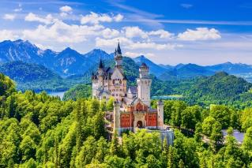
นำท่านนั่งรถมินิบัสขึ้นสู่ที่ตั้งของ “ปราสาทนอยชวานสไตน์” (กรณีอากาศไม่เอื้ออำนวย เพื่อความปลอดภัยขอผู้เดินทาง ทางบริษัทฯ ขอสงวนสิทธิ์ในการนำท่านเดินเท้าขึ้นแทน) นำท่าน “เข้าชมปราสาทนอยชวานสไตน์” ซึ่งเป็นปราสาทตั้งอยู่ในเทือกเขาแอลป์ สร้างในสมัยพระเจ้าลุดวิกที่ 2 แห่งบาวาเรีย ในช่วง ค.ศ. 1845-86 เป็นปราสาทที่งดงามมากที่สุดอีกแห่งหนึ่งของโลก ตัวปราสาทตั้งอยู่บนบนหินผาขนาดใหญ่ยักษ์สูงกว่า 200 เมตร เหนือเกาะแก่งของแม่น้ำพอลลัท เป็นปราสาทหลังใหญ่สีขาว ตั้งอยู่กลางป่าเขาลำเนาไพร ที่
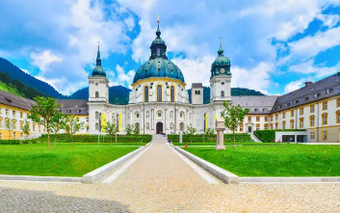
ซึ่งมีสีสันแปลกแปลง แตกต่างไปในแต่ละฤดูกาลได้ ปราสาทหลังนี้ เพิ่งได้รับขนานนามว่า “นอยชวานสไตน์” ก็เพียงภายหลังจากที่ กษัตริย์ลุดวิกที่ 2 ได้เสด็จสวรรคตแล้วในปี 1886 แม้กระทั่งราชาการ์ตูนอย่าง “วอล์ทดิสนีย์” ยังได้จำลองแบบปราสาทแห่งนีไปเป็นปราสาทในเทพนิยาย อันเปรียบเสมือนสัญลักษณ์ของดิสนีย์แลนด์ **กรณีคิวการเข้าชม ปราสาทนอยชวานชไตน์เต็ม บริษัทฯขอสงวนสิทธิ์ในการนำท่านไปถ่ายรูปคู่กับปราสาทนอยชวานชไตน์ (ภายนอก) และนำท่านเข้าชม ปราสาทโฮเฮนชวานเกาแทน** นำท่านออกเดินทางสู่เมืองการ์มิช พาร์เทนเคียเชน / แวะหมู่บ้านเอททัล (Ettal) นำท่านเก็บภาพความสวยงามของสำนักสงฆ์แห่งเมืองเอททัล Kloster Ettal ได้รับการ ขึ้นทะเบียน UNESCO สำนักสงฆ์แห่งนี้ ก่อตั้งเมื่อ ค.ศ. 1330 ตรงกับวัน สมโภชประจำปีของนักบุญวิทาลลิสแห่งมิลาน (Vitalis of Milan) โดยพระเจ้าหลุยส์ที่ 4 แห่งจักรวรรดิโรมันอันศักดิ์สิทธิ์
ค่ำ บริการอาหารมื้อค่ำ ณ ภัตตาคาร / นำท่านเข้าสู่โรงแรมที่พัก
พักที่: Mercure Hotel / Hotel / หรือที่พักระดับใกล้เคียง
วันที่สามของการเดินทาง(3) การ์มิช พาเทนเคียร์เชน – นั่งกระเช้าพิชิตยอดเขาซุกสปิตเซ่
พิชิตยอดเขาสูงสุดในเยอรมัน – พักในหมู่บ้านฮัลล์สตัทท์(สวยสุดในออสเตรีย)
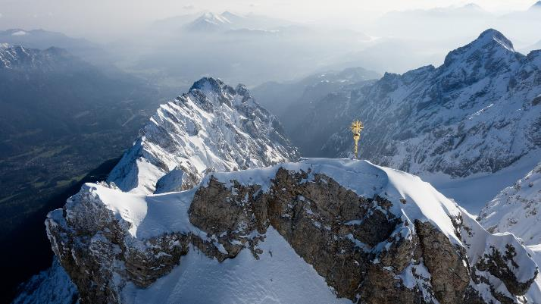
เช้า บริการอาหารมื้อเช้า ณ ห้องอาหารของโรงแรมที่พัก

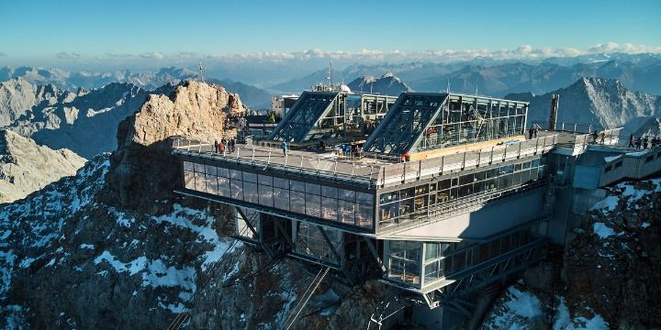
นำท่านเดินทางสู่สถานีกระเช้า นำท่านขึ้นชมยอดเขาซุกสปิตซ์ (Zugspitze Mt.) ซึ่งเป็นยอดเขาของเทือกเขาเยอรมันแอลป์ ที่สูงที่สุดในประเทศเยอรมัน ชมทิวทัศน์ที่สวยงามระหว่างทาง สามารถมองเห็น ธารน้ำแข็ง และมองเห็นมุมกว้างได้รอบ 360 องศา ชมยอดเขา 400 ยอดจากทั้งสี่ประเทศ เยอรมัน ออสเตรีย สวิส และอิตาลี เลือกซื้อสินค้าที่ระลึกหรือเก็บภาพความประทับใจนี้อย่างเต็มที่ ท่านสามารถเก็บภาพไม้กางเขนสีทองสัญลักษณ์ของเขาซุกสปิตซ์ และใช้เป็นแบ่งเขตระหว่างประเทศเยอรมัน และออสเตรีย ในสมัยก่อน ท่านต้องถือพาสปอส์ต เพื่อโชว์เจ้าหน้าที่ในการขึ้นเที่ยวชมยอดเขาแห่งนี้ สมควรแก่เวลาเดินทางลงจากขอดเขา
เที่ยง บริการอาหารมื้อกลางวัน ณ ภัตตาคาร
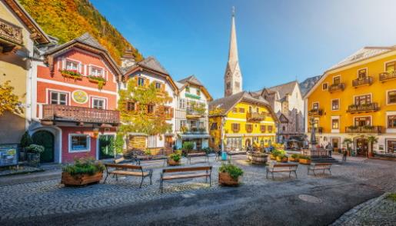
นำท่านออกเดินทางสู่ “หมู่บ้านฮัลล์สตัทท์” (Hallstatt) หมู่บ้านน่ารักริมฝั่งทะเลสาบฮัลล์สตัทท์ นำท่านชมเมืองฮัลล์สตัทท์ เมืองที่ตั้งอยู่ใจกลางดินแดนแห่งเทพนิยาย “ซาลสกัมแมร์กูท” ดุจดังพลอยเม็ดงามประดับอยู่เชิงเขา “ดัคชไตน์” ดินแดนที่ทรงคุณค่าทางประวัติศาสตร์และวัฒนธรรม ครอบคลุมอาณาบริเวณ เมืองฮัลล์สตัทท์, โก เซา, โอแบร์ทราวน์ และบาดกอยแซร์น รวมกันเป็นศูนย์กลางของ “อินเนอร์ซาลสกัมแมร์กูท” ดินแดนซึ่งมี วัฒนธรรมสืบทอดต่อกันมานานถึง 3,500 ปี หมู่บ้านในบริเวณนี้ร่ำรวยเพราะเหมืองเกลือที่
ทำกันมาตั้งแต่สมัยกลางของยุคสำริดช่วยสร้างความเจริญให้ท้องถิ่น นำท่านเที่ยวชมสถาปัตยกรรมที่มีเสน่ห์เฉพาะตัวด้วยการตกแต่งบ้านด้วยงานไม้และวิถีชีวิตชาวเมืองท้องถิ่นที่ยังคงยึดติดกับจารีตประเพณีดั้งเดิม หัวหน้าทัวร์จะนำท่านเดินผ่านตัวเมืองไปสู่จุดชมวิวที่อยู่ท้ายหมู่บ้านระหว่างทางผ่านชมบ้านเรือนและร้านขายของที่ระลึกมากมาย (บริเวณจุดชมวิวขอความกรุณาทุกท่านไม่ส่งเสียงดังหรือเข้าไปถ่ายรูปในบริเวณบ้านของคนท้องถิ่น)
ค่ำ บริการอาหารค่ำ ณ ภัตตาคาร เมนู GRILLED WHOLE TROUT พร้อมมันฝรั่งอบ รสเลิศ
พักที่: HERITAGE HOTEL, SEEHOTEL, GRUNER BAUM HOTEL / หรือที่พักระดับใกล้เคียง
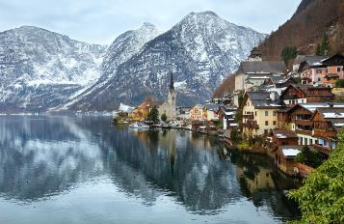
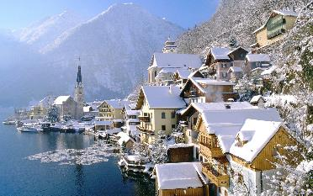
*** บริษัทฯขอสงวนสิทธิ์ในการย้ายโรงแรมที่พักไปยังเมืองเซนต์วูล์ฟกัง, เซนต์กิลเกน,กมุนเดน(ริมทะเลสาบ) แทนในกรณีโรงแรมในหมู่บ้านฮัลล์สตัทท์เต็ม ***

วันที่สี่ของการเดินทาง(4) ฮัลล์สตัทท์ – ซอลส์เบิร์ก – เชสกี้ คลุมลอฟ – ชมเมืองเก่าครุมลอฟ
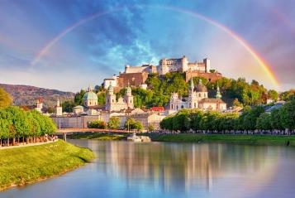
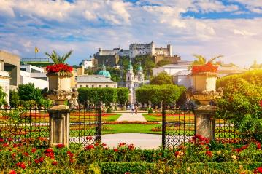
เช้า บริการอาหารมื้อเช้า ณ ห้องอาหารของโรงแรมที่พัก
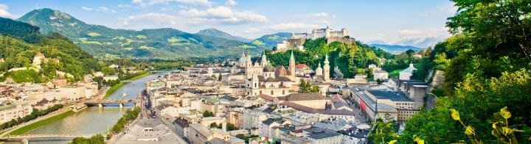
นำท่านออกเดินทางสู่ “เมืองซอลส์เบิร์ก” (Salzburg) นำท่านเดินทางตามเส้นทางของภาพยนตร์ชื่อดัง “เดอะซาวน์ ออฟ มิวสิค” ชมความสวยงามตามธรรมชาติระหว่างทาง / นำท่านเข้าสู่ “เมืองซอลส์เบิร์ก” เมืองที่มีขนาดใหญ่เป็นอันดับสี่ของประเทศออสเตรีย เมืองแห่งนี้เต็มไปด้วยศิลปะแบบบารอก จนได้ชื่อว่าเป็นนครหลวงแห่งศิลปะบารอก เป็นเมืองเกิดของคีตกวีเอกของโลก โวล์ฟกังค์ อมาเดอุส โมสาร์ท (Wolfgang Amadeus Mozart) และเป็นสถานที่ถ่ายทำภาพยนตร์อมตะเรื่อง The Sound of Music และได้รับการขึ้นทะเบียนเป็นมรดกโลกโดยองค์การยูเนสโก้เมื่อปี ค.ศ. 1997 นำท่านเดินเข้าชม “สวนมิราเบลล์” (Mirabell Garden) ซึ่งเป็นส่วนหนึ่งของพระราชวังมิราเบลล์ ถูกสร้างขึ้นในปี ค.ศ.1606 โดยพระราชประสงค์ของเจ้าชาย อาร์คบิชอป วูล์ฟดาย์ทริซ ปัจจุบันเป็นจุดถ่ายรูปยอดนิยมที่สุดของคู่บ่าวสาวและนักท่องเที่ยวจากทั่วโลก มีเวลาให้ท่านเดินชมและเก็บภาพความสวยงาม จากนั้นนำท่านเดินข้ามสะพานแม่น้ำซอลซาค (Salzach River) อันงดงามมุ่งสู่ เขตเมืองเก่าเพื่อถ่ายรูปเป็นที่ระลึกกับบ้านของโมสาร์ท โมสาร์ทเกิดในปี ค.ศ.1756 ในบ้าน Hagenauer Haus เลขที่ 9 จากนั้นนำท่านชมสถานที่ที่สำคัญๆ ของเมืองเก่าที่ท่านต้องตื่นตาตื่นใจกับความงดงามของสถานที่ต่างๆ เหล่านั้น
เที่ยง บริการอาหารมื้อกลางวัน ณ ภัตตาคาร
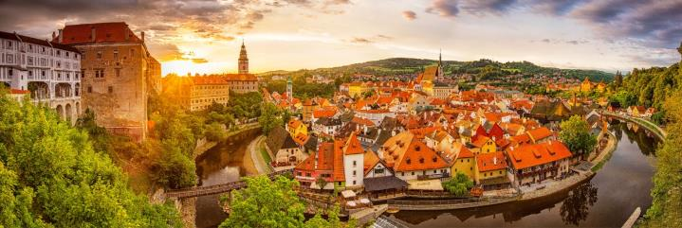
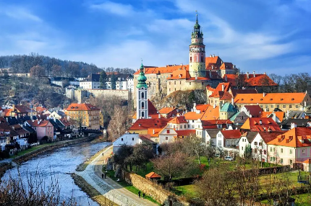
นำท่านออกเดินทางสู่ “เมืองเชสกี้ คลุมลอฟ” (Cesky Krumlov) (เมืองมรดกโลก) เป็นเมืองขนาดเล็กในภูมิภาคโบฮีเมียใต้ของสาธารณรัฐเช็กมีชื่อเสียงจากสถาปัตยกรรมและศิลปะของเขตเมืองเก่าและปราสาทครุมลอฟซึ่งเขตเมืองเก่านี้ได้รับการขึ้นทะเบียนจากยูเนสโกให้เป็นมรดกโลก นำท่านชมเมืองเชสกี้ คลุมลอฟ ด้วยทำเลที่ตั้งของตัวเมืองที่มีน้ำล้อมรอบทำให้กลายเป็นปราการที่สำคัญในการป้องกันข้าศึกในอดีตเคยเป็นศูนย์กลางด้าน
การปกครองการพิพากษาคดีและการจัดเก็บภาษี ต่อมาในปี ค.ศ.1963 ได้รับการประกาศว่าเป็นเมืองที่ได้รับการอนุรักษ์และภายหลังจากมีการเปลี่ยนแปลงทางสังคมของประเทศ ในตอนปลายปี ค.ศ.1989 ได้มีการบูรณะอาคารและปราสาทครั้งใหญ่โดยยังคงรักษารูปแบบเดิมไว้อย่างน่าชื่นชม จากประวัติศาสตร์ที่ยาวนาน มีความสำคัญและโดดเด่นในการอนุรักษ์สถาปัตยกรรมอันทรงคุณค่า ทำให้องค์การยูเนสโก้ได้ขึ้นทะเบียนเมืองครุมลอฟให้เป็นเมืองมรดกโลกในปี ค.ศ.1992 นำท่านเดินชมความงดงามของเขตเมืองเก่าถนนที่ปูด้วยอิฐโบราณบ้านเรือนที่อนุรักษ์ไว้หลายร้อยปี ท่านจะรู้สึกเหมือนหลุดเข้าไปอยู่ในยุคกลางของยุโรป เก็บภาพความสวยงามของลานปราสาทและจุดชมวิวของ “ปราสาทครุมลอฟ” (Cesky Krumlov Castle) ปราสาทที่ใหญ่เป็นอันดับสองของสาธารณรัฐเช็ครองจากปราสาทปร๊าก ตัวปราสาทจะมีป้อมปราการสูงตระหง่านเป็นเอกลักษณ์
ค่ำ บริการอาหารมื้อค่ำ ณ ภัตตาคาร เมนูพิเศษ Mixed Grill พร้อมเครื่องดื่ม
พักที่: Old Inn Hotel / Hotel Gold / Hotel Mlýn / Clarion Hotel / หรือที่พักระดับใกล้เคียง
*** หากโรงแรมที่พักในเมืองเชสกี้ ครุมล็อฟเต็มทางบริษัทฯ ขอสงวนสิทธิ์ ย้ายไปพักในเมืองเชสกี้ บูโดโฮวิค หรือเมืองใกล้เคียงแทน ***
วันที่ห้าของการเดินทาง(5) เชสกี้ คลุมลอฟ – กรุงปราก – สะพานชาร์ลส์ – หอนาฬิกาดาราศาสตร์
เช้า บริการอาหารมื้อเช้า ณ ห้องอาหารของโรงแรมที่พัก
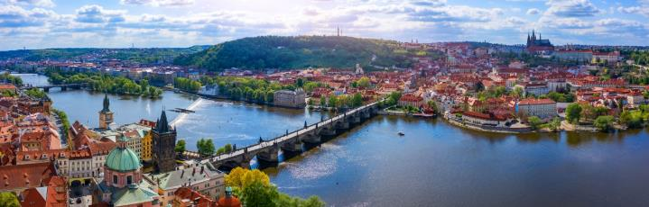
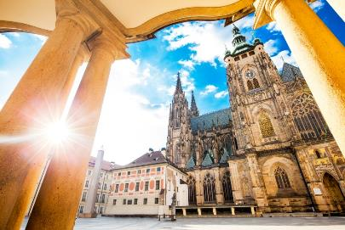
จากนั้นนำท่านเดินทางสู่ “กรุงปราก” (Prague) เมืองหลวงของสาธารณรัฐเชค ซึ่งตั้งอยู่ริมสองฟากฝั่งแม่น้ำวัลตาวา นำท่านเข้าชมความยิ่งใหญ่ของ “ ปราสาทปร๊าก ” ซึ่งถูกสร้างขึ้นในปีค.ศ.885โดยเจ้าชายบริโวจเดิมในสมัยกลางเคยเป็นที่ประทับของกษัตริย์สมัยต่างๆ ในจักรวรรดิโบฮีเมีย ปัจจุบันนี้ได้ถูกใช้เป็นทำเนียบรัฐบาลและเป็นที่พำนักของประธานาธิบดีแห่งสาธารณรัฐเช็ค นำท่านเดินทางเข้าสู่ศูนย์กลางของปราสาทที่แวดล้อมไปด้วยโบราณสถานเก่าแก่อายุกว่า650ปี ชมความใหญ่โตโอ่อ่าของ “ มหาวิหารเซนต์วิตัส ” โบสถ์เก่าแก่สไตล์โกธิกที่สร้างขึ้นในปี ค.ศ.1929
เป็นมหาวิหารอันศักดิ์สิทธิ์ที่มีคุณค่าอย่างยิ่งของชาวเช็กฯ ทุกคนเนื่องจากใช้เป็นที่เก็บพระศพของกษัตริย์พระองค์ต่างๆ อีกทั้งยังเป็นที่เก็บมงกุฎเพชรที่ทำขึ้นในสมัยพระเจ้าชาร์ลส์ที่ 4
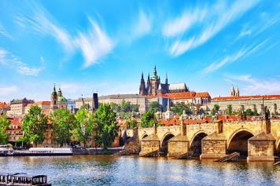
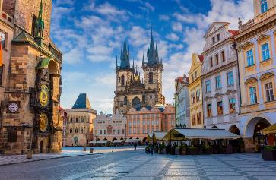
เที่ยง บริการอาหารมื้อกลางวัน ณ ภัตตาคารไทย
บ่าย นำท่านเข้าสู่เขตเมืองเก่า ชม “สะพานชาร์ลส์” สะพานสัญลักษณ์ของกรุงปร๊าก ที่สร้างข้ามแม่น้ำวัลตาวาในช่วงศตวรรษที่14 ด้วยสถาปัตยกรรมแบบโกธิก ตลอดราวสะพานมีประติมากรรมหินทรายรูปปั้นของนักบุญต่างๆ ถึง 30 รูป ชม “จัตุรัสเมืองเก่าสตาเรเมสโต” บริเวณโดยรอบ ล้วนเป็นอาคาร และวิหารเก่าแก่อายุกว่า 600 - 700 ปี ที่มีความงดงามโดดเด่น ชม “อนุสาวรีย์ยานฮุส” ผู้นำฝ่ายปฏิรูปศาสนาซึ่งถูกกล่าวหาว่าเป็นพวกนอกรีตและถูกเผาทั้งเป็น ชม “หอนาฬิกาดาราศาสตร์” ที่ทุกๆ 1 ชั่วโมงจะมีตุ๊กตาสาวกพระคริสต์ (12 Apostles) ออกมาเดินผ่านหน้าต่างเล็กๆ ด้านบน
ค่ำ บริการอาหารมื้อค่ำ ณ ภัตตาคาร เมนูพิเศษ เป็ดโบฮีเมียน สไตล์ท้องถิ่นชาวเชค
พักที่: Clarion Congress Hotel / Holiday Inn Congress Hotel / หรือที่พักระดับใกล้เคียง
วันที่หกของการเดินทาง(6) กรุงปราก – กรุงบราติสลาวา – ปราสาทบราติสลาวา
เช้า บริการอาหารมื้อเช้า ณ ห้องอาหารของโรงแรมที่พัก
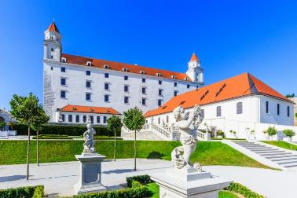
นำท่านออกเดินทาง “กรุงบราติสลาวา” (Bratislava) เมืองหลวงและเมืองที่ใหญ่ที่สุดของประเทศสโลวัค กรุงบราติสลาวาตั้งอยู่บนสองฝั่งแม่น้ำดานูบ ที่บริเวณพรมแดนของสโลวาเกียกับออสเตรียและฮังการี ใกล้กับพรมแดนสาธารณรัฐเชก เมืองนี้ตั้งอยู่ห่างจากกรุงเวียนนาเพียง 50 กิโลเมตร เป็นนครสำคัญทางการเมือง เศรษฐกิจและทางวัฒนธรรมของแคว้นสโลวาเกีย โบสถ์และสถานที่สำคัญต่าง ๆ เช่น ปราสาทที่เคยใช้เป็นป้อมปราการสมัยโบราณ นำท่านเก็บภาพความสวยงามของ

“ปราสาทบราติสลาวา” อันเป็นสัญลักษณ์ของเมืองและแนวเทือกเขาคาร์เปเทียนเริ่มต้นในบริเวณเมืองนี้ด้วย ภูเขาลิตเทิลคาร์เปเทียน (ส่วนหนึ่งของเทือกเขาคาร์เปเทียน)
เที่ยง บริการอาหารกลางวัน ภายในเอาท์เล็ต(คืนเงินท่านละ 20 ยูโร)
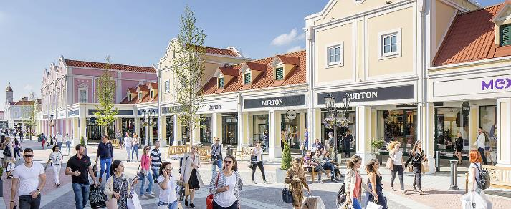
นำท่านออกเดินทางเข้าสู่ “Outlet Parndorf” ให้ท่านได้มีเวลาเลือกซื้อสินค้าแบรนด์เนมมากมายในราคาพิเศษ เช่น Lacoste, Samsonite, McGregor, Prada, New Balance, Hallhuber, Gucci, Michael Kors, Guess, Polo Ralplauren, Geox, Bally, Armani, Burberry, Camel, Timberland, Vans, Levi’s, Diesel, Nike, Adidas ฯลฯ
ค่ำ บริการอาหารมื้อค่ำ ณ ภัตตาคาร
พักที่: Holiday Inn Hotel / Crowne Plaza Bratislava หรือที่พักระดับใกล้เคียง
วันที่เจ็ดของการเดินทาง(7) ชมกรุงบราติสลาวา – กรุงบูดาเปสต์ – ล่องเรือแม่น้ำดานูบ – คาสเซิ่ลฮิลล์
เช้า บริการอาหารมื้อเช้า ณ ห้องอาหารของโรงแรมที่พัก
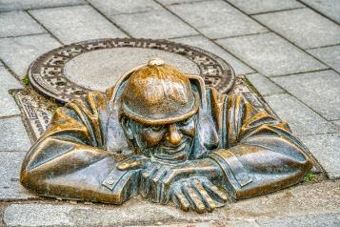
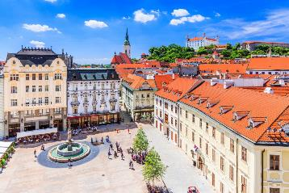
นำท่านเข้าชมเมืองเก่าบราติสลาวา สัมผัสบรรยากาศเมืองเก่า แวะถ่ายภาพกับโรงละครโอเปร่า สัญลักษณ์แห่งความหรูหราของประเทศ แวะเก็บภาพรูปปั้นที่ซ่อนอยู่ในตัวเมือง ไม่ว่าจะเป็นรูปปั้นนโปเลียนหน้าสถานทูต
ฝรั่งเศส หรือรูปปั้นปาปารัซซี่รวมถึงไฮไลท์ของเมืองคือรูปปั้นของคนตกท่อจากนั้นนำท่านชม “ประตูไมเคิล” ซึ่งซุ้มประตูไมเคิลก่อสร้างสไตล์โกธคิสูง 51 เมตร มีอยู่ทั้งหมด 4 แห่ง ปัจจุบันเป็น ประตูเพียงแห่งเดียวที่ยังเหลืออยู่ ประตูไมเคิลมียอดโดมทรงหัวหอมตามศิลปะบารอค 3 ชั้น ลดหลั่นกัน ประตูแห่งนี้ตั้งอย่างศูนยก์ลางเมืองเก่า สองฝั่งถนนมีอาคารเก่าแก่หลาก สีสัน สไตล์อาร์ตนูโวตั้งเรียงรายอยู่ทำให้บรรยากาศคึกคัก นำท่านชม “รูปปั้นคนตกท่อคูมิล” (Man at Work) ที่โด่งดัง ณ แห่งนี้เคยถูกรถชนมาแล้วถึง 2 ครั้ง ในปัจจุบันจึงมีป้าย เขียนว่า “Man at Work” ปักอยู่บริเวณดังกล่าว เป็นสัญลักษณ์ช่วงที่เป็นคอมมิวนิสต์ และตำนานยังกล่าวต่อไปว่าอาจจะเป็นคุณลุงที่เหน็ดเหนื่อยกับการทำงานอยากจะพักผ่อนบ้างตามประสาคนทำงานหนัก นำท่านเดินทางสู่ “กรุงบูดาเปสต์” (Budapest) เมืองหลวงของประเทศฮังการี เมืองที่มีแม่น้ำดานูบไหลผ่านกลางเมือง
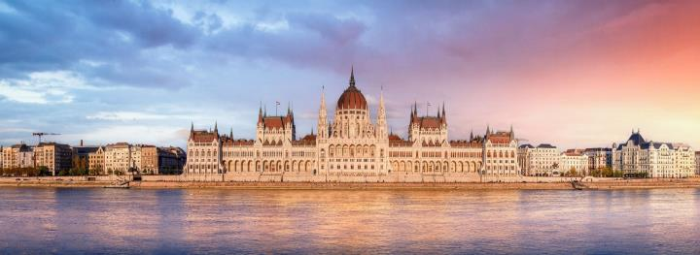
เที่ยง บริการอาหารมื้อกลางวัน ณ ภัตตาคาร
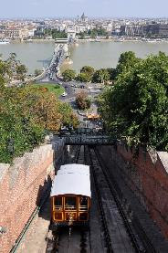
นำท่าน “ล่องเรือชมวิวทิวทัศน์สองฝากฝั่งแม่น้ำดานูบ” แม่น้ำนานาชาติไหลผ่านหลายประเทศ ในยามอากาศดีสายน้ำสีฟ้าใสเปล่งประกายให้ดูโดดเด่นวิวทิวทัศน์ที่สวยที่สุด ระหว่างการล่องเรือท่านจะได้ชม “อาคารรัฐสภาที่สวยที่สุดของยุโรป” สัญลักษณ์ของประเทศ อาคารนี้ถูกสร้างแบบ นีโอโกธิคอันโดดเด่น ชมอาคารบ้านเรือนสถาปัตยกรรมเก่าแก่คู่บ้านคู่เมืองและชีวิตความเป็นอยู่ของผู้คนสองฟากฝั่งแม่น้ำดานูบที่สวยงามเกินคำบรรยาย ชมวิวทิวทัศน์ของเมืองบูดาเปสต์อันสวยงาม
จากนั้นนำท่านเดินทางสู่สถานีรถราง(Buda Funicular) พิเศษสุด...นำท่านโดยสารรถรางขึ้นสู่เนินปราสาทบูดา(Castle Hill) เนื่องจากตัวปราสาทตั้งอยู่บนเนินเขา การขึ้นรถรางสู่เนินปราสาทจึงเป็นการเดินทางที่ดีที่สุด จากนั้นนำท่านเดินชมความงดงามของเมืองเก่ารอบๆปราสาทบูดา ที่เริ่มมีการก่อสร้างมาตั้งแต่ปี ค.ศ.1265 และต่อเติมปรับปรุงมาโดยตลอด จนกระทั้งปัจจุบัน โดยตัวอาคารในปัจจุบันเราจะเห็นเป็นสไตล์บาโร๊ค ที่ดูหรูหรา ปัจจุบันบางส่วนของอาคารได้จัดเป็นบ้านพักประจำตำแหน่งของประธานาธิบดีฮังการี จากนั้นนำท่านเดินผ่านเมืองเก่าบูดาสู่จัตุรัสโฮรี่ ตรีนิตี้ (Holy Trinity) ชมความงดงามของโบสถ์เซนต์แมทเทียส(Matthias Church)

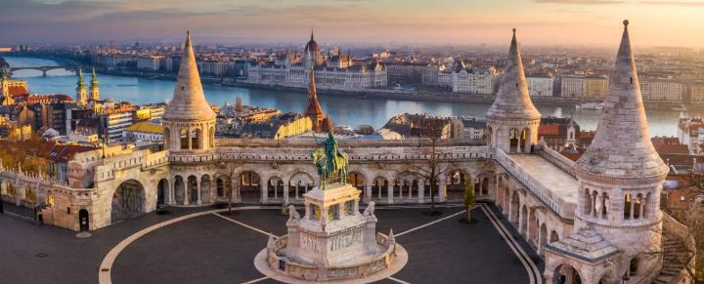
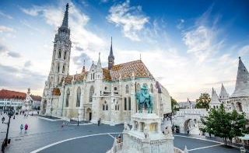
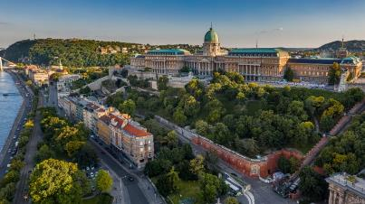
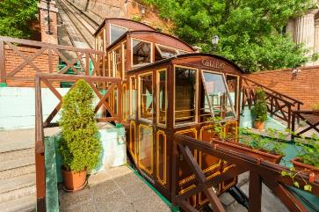
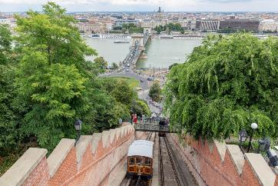
โบสถ์แห่งนี้สร้างขึ้นในสไตล์โรมาเนสก์เมื่อปี ค.ศ. 1015 และต่อเติมในสไตล์โกธิกดังที่เห็นในปัจจุบัน โบสถ์แห่งนี้มีความสำคัญทางประวัติศาสตร์ฮังการีเนื่องจากมีกษัตริย์สองพระองค์ได้รับการสวมมงกุฎในโบสถ์แห่งนี้ ได้แก่ ฟรานซ์ โจเซฟที่ 1 แห่งฮังการี และชาร์ลส์ที่ 4 แห่งฮังการี นำท่านเดินทางขึ้นสู่จุดชมวิว “ป้อมฟิชเชอร์แมนบาสเตียน” ที่สร้างขึ้นเพื่อระลึกถึงความกล้าหาญของชาวประมงผู้เสียสละชีวิตเพื่อปกป้องบ้านเมืองในช่วงที่ถูกมองโกล รุกรานในปี ค.ศ.1241-1242 ชม “อนุสาวรีย์ของพระเจ้าสตีเฟ่น” ปฐมกษัตริย์ของชาวแมกยาร์ทรงม้าเด่น
เป็นสง่าอยู่หน้าป้อมปราการ จากจุดนี้ท่านจะเห็นความสวยงามของอาคารรัฐสภาฮังการี ในสไตล์โกธิค ที่สวยที่สุดในยุโรป ซึ่งตั้งอยู่ริมฝั่งแม่น้ำดานูบฝั่งเปสต์ รวมถึงตัวเมืองเก่าและมหาวิหารเซนต์สตีเฟน ที่สูงตระหง่านอลังการ
ค่ำ บริการอาหารมื้อค่ำ ณ ภัตตาคาร เมนูพิเศษ ฮังกาเรียน กูลาซ พร้อม เมนูพื้นเมืองรสเลิศ
พักที่: Mercure Budapest City Hotel / Novotel Hotel / หรือที่พักระดับใกล้เคียง
วันที่แปดของการเดินทาง(8) กรุงบูดาเปสต์ – ฮีโร่สแควร์ – มหาวิหารเซนต์สตีเฟ่น
เมืองเก่าเซนต์เทนเดอร์ – กรุงเวียนนา – ชมเมืองเก่าเวียนนา – ช้อปปิ้งถนนคาร์ทเนอร์
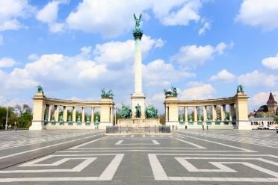
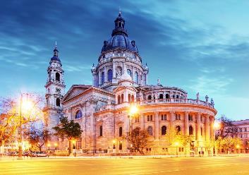
เช้า บริการอาหารมื้อเช้า ณ ห้องอาหารของโรงแรมที่พัก
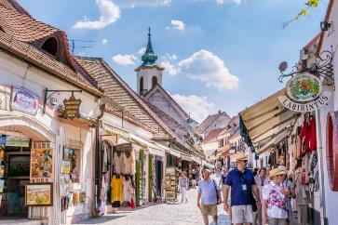
นำท่านชม “ฮีโร่สแควร์” ซึ่งเป็นลานโล่งกว้างขนาดใหญ่ พร้อมชม “อนุสาวรีย์แห่งสหัสวรรษ” ที่สร้างขึ้นเพื่อเฉลิมฉลองการก่อตั้งอาณาจักรฮังการีครบรอบ 1,000 ปี นำท่านชมความยิ่งใหญ่อลังการของ “มหาวิหารเซนต์สตีเฟ่น” สร้างขึ้นในปี ค.ศ.1851 เสร็จสมบูรณ์เมื่อปี ค.ศ.1905 ใช้เวลากว่า 54 ปีในการก่อสร้าง มีความสูงถึง 96 เมตรถือว่าเป็นอาคารที่มีความสูงที่สุดในบูดาเปสต์ จากนั้นนำท่านออกเดินทางสู่หมู่บ้านเซนต์เทนเดอร์ (Szentendre) เป็นเมืองท่องเที่ยวเล็กๆ ที่ตั้งอยู่ริมฝั่งแม่น้ำดานูบ (Danube River) แม่น้ำสายสำคัญที่มีความยาวเป็นอันดับ 2 ของทวีปยุโรป มีประชากรประมาณ 25,000 คน ตัวเมืองตั้งอยู่ในมณฑลเปสต์ (Pest County) มณฑลที่ตั้งอยู่ทางตอนกลางของประเทศและอยู่ห่างจากกรุงบูดาเปสต์ (Budapest) เมืองหลวงของประเทศฮังการี ไปทางตอนเหนือ ประมาณ 19 กิโลเมตร เมืองนี้ได้รับฉายาว่าเป็นเมืองศิลปินเพราะเป็นเมืองที่เหล่าบรรดาศิลปินแขนงต่าง ๆ ไปอยู่อาศัยและเปิดบ้านของตนจำหน่ายงานศิลปะที่เป็นผลิตผลของพวกเขา ทั้งภาพเขียน งานปักผ้า เซรามิค ฯลฯ โดยจะสามารถพบเห็นได้
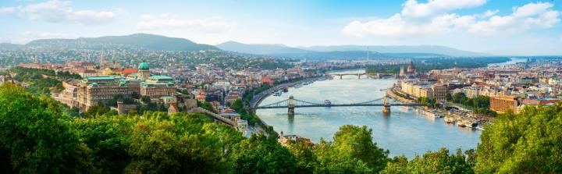
เกือบทุกถนนภายในตัวเมือง จึงเป็นแหล่งช้อปปิ้งที่สำคัญของนักท่องเที่ยวที่ชื่นชอบงานฝีมือจะเดินทางไปชมและเลือกซื้อผลงานที่มีคุณค่าเหล่านี้จากศิลปินโดยตรง
เที่ยง บริการอาหารมื้อกลางวัน ณ ภัตตาคาร
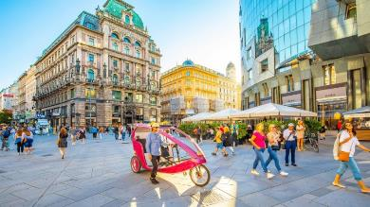
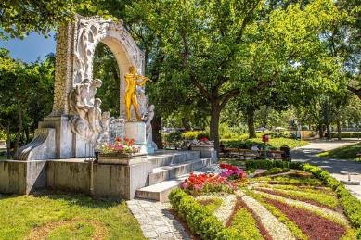
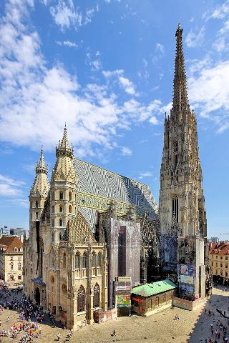
บ่าย จากนั้นนำท่านออกเดินทาง “กรุงเวียนนา” (Vienna) ผ่านชม “ถนนวงแหวน ” Ring Strasse ผ่านชม โรงอุปรากร (โอเปร่าเฮาส์), พระราชวังฮอฟบวร์ก, อาคารรัฐสภา, ศาลาว่าการ, มหาวิทยาลัยเวียนนา,โบสถ์ประจำเมือง, ศาลสูง ฯลฯ จากนั้นนำท่านเดินทางสู่ “สวนสาธารณะสตัดปาร์ค”(Stadtpark Vienna) สวนสาธารณะอันร่มรื่นใจกลาง
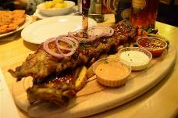
เมือง ชม “อนุสาวรีย์ โยฮันสเตร้าส์ จูเนียร์” (Johann Strauss) ศิลปินที่มีชื่อเสียงก้องโลก จากนั้นนำถ่ายรูปกับ “พระราชวังเบลวีเดียร์” (Belvedere Palace) พระราชวังแห่งนี้ได้รับการออกแบบ และสร้างขึ้นเมื่อต้นศตวรรษที่ 18 ตัวพระราชวังประกอบด้วยพระตำหนัก 2 ส่วนในรูปแบบสถาปัตยกรรมโรโคโค หันหน้าเข้าหากันโดยคั่นกลางด้วยสวนสวยที่ตกแต่งอย่างงดงาม นำท่านเดินทางเข้าสู่ “ถนนคาร์ทเนอร์” ย่านถนนการค้าที่ตั้งอยู่ใจกลางเมือง มีห้างสรรพสินค้าและร้านค้าต่างๆ มากมาย เชิญท่านเลือกซื้อหาของฝากจากออสเตรีย อาทิเช่น เครื่องแก้วเจียระไน, คริสตัล ของที่ระลึก และ สินค้าแบรนด์เนมชื่อดังของยุโรป พร้อมชม “โบสถ์เซนต์สตีเฟน” (St. Stephen Cathedral) เป็นโบสถ์เก่าแก่สร้างในศิลปะโกธิกตั้งแต่คริสต์ศตวรรษที่ 13 ถือเป็นโบสถ์คู่บ้านคู่เมืองของประเทศออสเตรีย
ค่ำ บริการอาหารมื้อค่ำ ณ ภัตตาคาร เมนูพิเศษ ซี่โครงหมูอบ สไตล์เวียนนา พร้อมเครื่องดื่มให้ท่านเลือก
พักที่: Austria Trend Parkhotel Schönbrunn / หรือที่พักระดับใกล้เคียง
วันที่เก้าของการเดินทาง(9) เวียนนนา – ชมวาเคาท์ วัลเลย์(UNSEEN) – เที่ยวเมืองเก่าเมลค์
เข้าชมวิหารเมลค์(มรดกโลก) – ชมเมืองดรุนสไตน์ – เข้าชมพระราชวังเชินบรุนน์ – สนามบินเวียนนา
เช้า บริการอาหารมื้อเช้า ณ ห้องอาหารของโรงแรมที่พัก
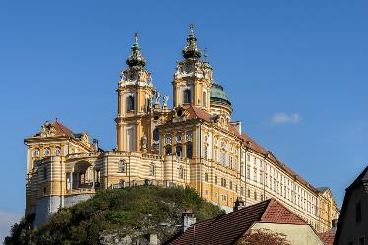
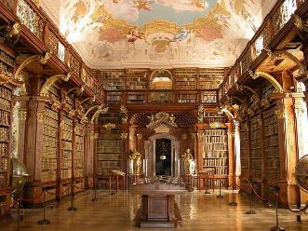
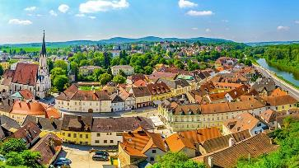
นำท่านเดินทางชมความงามของ “วาเคาน์ วาเลย์”( Wachau Valley) วาเคาน์คือดินแดนช่วงสั้นๆ บริเวณสองฝั่งแม่น้ำดานูบ (เพียง 22 ไมล์จากความยาวทั้งสิ้น 1,740 ไมล์) ที่มีลักษณะภูมิทัศน์หลากหลาย มีโบราณสถานทางวัฒนธรรมและหมู่สถาปัตยกรรมทางประวัติศาสตร์ ตามเมืองเล็ก เมืองน้อย เรียงรายตลอดสองฝั่งแม่น้ำ ลักษณะที่สร้างความโดดเด่นให้แก่เมืองวาเคาท์ คือ ความงามตามธรรมชาติ ทั้งสายน้ำดานูบที่คดเคี้ยว ทุ่งหญ้าและพุ่มไม้เขียวชอุ่มริมฝั่ง ไร่องุ่นขั้นบันได, หมู่บ้านที่มีเอกลักษณ์เฉพาะของตัว, ฟาร์ม ,โบสถ์, ปราสาท และซากโบราณสถานฯลฯ นำท่านเข้าสู่หมู่บ้านเมลค์ เดินเที่ยวชมเมืองเก่าเมลค์ นำท่านเข้าชม
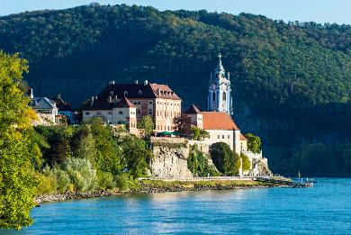
ภายในสำนักสงฆ์เมลค์(Melk Abbey)นำท่านเข้าชมความงามของ “มหาวิหารสตีฟท์ เมลค์ ” ที่มีอายุเก่าแก่กว่า 900 ปี ของคณะเบเนดิคทีนที่ตั้งอยู่บนหน้าผาริมฝั่งแม่น้ำดานูป ชมโบสถ์ใหญ่ที่ตกแต่งด้วยศิลปะสไตล์บารอคที่มีความงดงามวิจิตรพิสดารที่สุดในโลก ทีเดียว ผนังสุกปลั่งด้วยทองเหลืองอร่ามทุกด้าน ส่วนเพดานเป็นภาพเขียนเฟรสโกลวงตาให้แลดูสูงชนฟ้าที่แห่งนี้ใช้เป็นพื้นเรื่องของนิยายขายดีระดับโลกเรื่อง A Nome Of A Rose นำท่านเดินทางสู่หมู่บ้านดรุนสไตล์” (Durnstein) เมืองเก่าเล็กๆ ริมแม่น้ำดานูบในเขตเครมส์-แลนด์, รัฐโลเวอร์ออสเตรียของออสเตรีย เป็นหมู่บ้านที่ได้รับความนิยมมากที่สุดแห่งหนึ่งในเขตวาเคา และยังเป็นพื้นที่ปลูกองุ่นที่มีชื่อเสียงมากที่สุดอีกด้วย ในเขตเมืองเก่าเป็นที่ตั้งของปราสาทเชิร์นบือเฮล Schoenbuehel Castle ซากปราสาทอักชไตน์ดืนชไตน์ และฮินแทร์เฮาส์ จนถึงสำนักสงฆ์เก็ทไวก์ บนยอดเขาที่มองเห็นได้แต่ไกล และเคยเป็นที่คุมขังพระเจ้าริชาร์ดใจสิงห์ แห่งอังกฤษ ที่มาร่วมในสงครามครูเสด
เที่ยง บริการอาหารมื้อกลางวัน ณ ภัตตาคาร
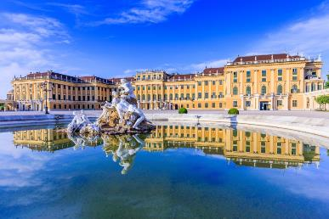
นำท่าน “เข้าชมภายในพระราชวังเชินบรุนน์” (Schonbrunn Palace) พระราชวังฤดูร้อนอันยิ่งใหญ่ของราชวงศ์ฮัปสบวร์กที่ถูกสร้างขึ้นในปลายศตวรรษที่ 17 โดยพระประสงค์ของ “พระนางมาเรียเทเรซ่า” จักรพรรดินีแห่งจักรวรรดิโรมันที่ตั้งพระทัยว่า จะสร้างพระราชวังแห่งนี้ให้มีความงดงามไม่แพ้พระราชวังแวร์ซายส์ในกรุงปารีส” ด้านหลังของพระราชวังในอดีตเคยใช้เป็นที่ล่าสัตว์ปัจจุบันได้ตกแต่งเป็นสวนและน้ำพุอย่างสวยงาม อันเป็นที่มาของชื่อพระราชวังเชินบรุนน์ในอดีตนั้นพระราชินีฝรั่งเศส มารีอังตัวเนต ได้เคยใช้ชีวิตช่วงวัยเด็ก ณ พระราชวังแห่งนี้ และ โมสาร์ทยังเคยมาบรรเลงดนตรี จักพรรดินโปเลียนเคยได้เสด็จมาประทับอยู่กับพระราชโอรสของพระองค์ เข้าชมความงดงามอันวิจิตรตระการตาภายในห้อง อาทิ ห้องทรงงาน ห้องบรรทม ห้องแกลลอรี่, ห้องมิลเลี่ยน, ไชนีสรูม ห้องบอลลูม ใช้จัดงานเต้นรำ หรือแสดงดนตรี ปัจจุบันยังมีการใช้งานอยู่เป็นครั้งคราว ฯลฯ ชมอุทยานและสวนดอกไม้นานาพันธุ์
ค่ำ บริการอาหารมื้อค่ำ ณ ภัตตาคาร/ ได้เวลาสมควรนำท่านออกเดินทางสู่สนามบิน...นำท่านเช็คอินและทำ TAX REFUNED
23.25 เหิรฟ้ากลับสู่กรุงเทพฯโดยสายการบินออสเตรียน AUSTRIAN AIRLINE เที่ยวบินที่ OS025
วันที่สิบของการเดินทาง(10) กรุงเทพฯ
14.40 เดินทางถึงกรุงเทพฯ...โดยสวัสดิภาพพร้อมความประทับใจ
********************************************************
หมายเหตุ...โปรแกรมการเดินทางอาจเปลี่ยนแปลงได้ตามความเหมาะสม เนื่องจากสภาพ ลม ,ฟ้า , อากาศ,การล่าช้าอันเนื่องมาจากสายการบิน และสถานการณ์ในต่างประเทศที่ทางคณะเดินทางในขณะนั้น เพื่อความปลอดภัยในการเดินทาง โดยทางบริษัทฯ ได้มอบหมายให้ หัวหน้าทัวร์ผู้นำทัวร์ มีอำนาจตัดสินใจ ณ ขณะนั้นทั้งนี้การตัดสินใจ จะคำนึงถึงผลประโยชน์ของหมู่คณะเป็นสำคัญ

อัตราค่าบริการ * รวมค่าวีซ่า * ทิปพนักงานขับรถ
กำหนดการเดินทาง | ผู้ใหญ่  พักห้องละ 2 ท่าน | เด็กอายุต่ำกว่า 12 ปี  พักกับผู้ใหญ่ 1 ท่าน | เด็กอายุต่ำกว่า 12 ปี  พักกับผู้ใหญ่ 2 ท่าน  (เสริมเตียง) | พักเดี่ยว  ชำระเพิ่ม
06 – 15 พ.ย.69  ใบไม้เปลี่ยนสี | 129,900 | 129,900 | 129,900 | 28,900
04 – 13 ธ.ค.69  ตลาดคริสต์มาส | 132,900 | 132,900 | 132,900 | 28,900
25 ธ.ค.69 – 03 ม.ค.70  ฉลองปีใหม่ 2570  เคาท์ดาวน์ ณ กรุงบูดาเปสต์ | 139,900 สนใจเดินทางกรุณาติดต่อขอรายการทัวร์จากฝ่าย
22 – 31 ม.ค.70  ฤดูหนาวหิมะแสนสวย | 125,900 | 125,900 | 125,900 | 28,900
12 – 21 ก.พ.70  ตรุษจี & วาเลนไทน์ | 129,900 | 129,900 | 129,900 | 28,900
20 – 29 มี.ค.70  ใบไม้ผลิ | 129,900 | 129,900 | 129,900 | 28,900
* คณะออกเดินทางได้เมื่อมีจำนวนผู้เดินทางครบ 15 ท่านเท่านั้น *
** ต้องการเดินทางโดยชั้นธุรกิจ (Business Class) กรุณาสอบถามราคาเพิ่มเติมจากเจ้าหน้าที่บริษัทฯ **

อัตราค่าบริการนี้รวม
- ค่าตั๋วเครื่องบินชั้นประหยัด ไป-กลับ กรุงเทพฯ- มิวนิค//เวียนนา-กรุงเทพฯ (หรือสลับประเทศลงก่อน-หลัง)
- ค่ารถปรับอากาศนำเที่ยวตามระบุไว้ในรายการ พร้อมคนขับรถที่ชำนาญเส้นทาง กฎหมายในยุโรปไม่อนุญาตให้คนขับรถเกิน 12 ช.ม./วัน
- โรงแรมที่พักตามระบุหรือเทียบเท่าในระดับเดียวกัน โรงแรมส่วนใหญ่ในยุโรปจะไม่มีเครื่องปรับอากาศ เนื่องจากอยู่ในแถบที่มีอุณหภูมิต่ำและราคาโรงแรมจะปรับขึ้น 3-4 เท่าตัว หากวันเข้าพักตรงกับงานเทศกาลเทรดแฟร์หรือการประชุมต่างๆ อันเป็นผลที่ทำให้ต้องมีการปรับเปลี่ยนย้ายเมืองโดยคำนึงถึงความเหมาะสมเป็นหลัก
- ค่าอาหารที่ระบุในรายการให้ท่านได้เลิศรสกับอาหารท้องถิ่นในแต่ละประเทศ
- ค่าพนักงานยกกระเป๋า ณ หมู่บ้านฮัลล์สตัทท์และ เมืองเชสกี้ ครุมล๊อฟ
- ค่าบริการนำทัวร์โดยหัวหน้าทัวร์ผู้มีประสบการณ์นำเที่ยวให้ความรู้ และคอยดูแลอำนวยความสะดวกตลอดการเดินทาง
- ค่าทิปพนักงานขับรถตลอดการเดินทาง
- ค่าธรรมเนียมในการยื่นวีซ่ายุโรปหรือกลุ่มเชงเก้นวีซ่า และค่าธรรมเนียมวีซ่า ทางสถานทูตไม่คืนให้ท่านไม่ว่าท่านจะผ่านการพิจารณาหรือไม่ก็ตาม
- ค่าประกันอุบัติเหตุในการเดินทางวงเงินท่านละ 1,000,000 บาท (ตามเงื่อนไขกรมธรรม์) หากท่านอายุเกิน 75 ปี หรือไม่ได้เดินทางไปและกลับพร้อมกรุ๊ป ท่านต้องซื้อประกันเดี่ยวเพิ่ม
อัตราค่าบริการนี้ไม่รวม
- ค่าภาษีมูลค่าเพิ่ม 7 % และค่าภาษีหัก ณ ที่จ่าย 3 %
- ค่าทิปหัวหน้าทัวร์ วันละ 100 บาท / ท่าน (1,000 บาท)
- ค่าใช้จ่ายส่วนตัว อาทิ ค่าโทรศัพท์ ค่าซักรีด ค่าเครื่องดื่มและอาหารนอกเหนือจากที่ระบุในรายการ
- ค่าผกผันของภาษีน้ำมันที่ทางสายการบินแจ้งเปลี่ยนแปลงกะทันหัน
เงื่อนไขการสำรองที่นั่ง และการชำระเงิน
- กรุณาจองล่วงหน้าพร้อมชำระงวดแรก 50,000 บาท เมื่อจอง พร้อมส่งสำเนาหน้าหนังสือเดินทาง Passport มายังบริษัท และค่าใช้จ่ายส่วนที่เหลือกรุณาชำระก่อนการเดินทางไม่น้อยกว่า 20 วัน มิฉะนั้นจะถือว่าท่านยกเลิกการเดินทาง
- เนื่องจากรายการทัวร์นี้เป็นแบบเหมาจ่ายเบ็ดเสร็จ หากท่านสละสิทธิ์การใช้บริการใดๆตามรายการ หรือถูกปฏิเสธการเข้า และออกประเทศไม่ว่าในกรณีใดก็ตาม บริษัทฯ ขอสงวนสิทธิ์ไม่คืนเงินในทุกกรณี
- บริษัทฯ ขอสงวนสิทธิ์ยกเลิกการเดินทางก่อนล่วงหน้า 10 วัน ซึ่งจะเกิดขึ้นได้ก็ต่อเมื่อไม่สามารถทำกรุ๊ปได้อย่างน้อย 15 ท่าน และหรือ ผู้ร่วมเดินทางในคณะไม่สามารถผ่านการพิจารณาวีซ่าได้ครบ 15 ท่าน ซึ่งในกรณีนี้ ทางบริษัทฯ ยินดีคืนเงินให้ทั้งหมดหักค่าธรรมเนียมวีซ่า หรือจัดหาคณะทัวร์อื่นให้ ถ้าท่านต้องการ
- บริษัทฯ ขอสงวนสิทธิ์ที่จะเปลี่ยนแปลงรายละเอียดบางประการในทัวร์นี้ เมื่อเกิดเหตุจำเป็น สุดวิสัย จนไม่อาจแก้ไขได้ และจะไม่รับผิดชอบใดๆ ในกรณีที่สูญหาย สูญเสียหรือได้รับบาดเจ็บ ที่นอกเหนือความ รับผิดชอบของหัวหน้าทัวร์และเหตุสุดวิสัยบางประการเช่น การนัดหยุดงาน ภัยธรรมชาติ การจลาจล ต่างๆ
- เมื่อท่านได้ชำระเงินมัดจำหรือทั้งหมด ไม่ว่าจะเป็นการชำระผ่านตัวแทนของบริษัทฯ หรือชำระโดยตรงกับทางบริษัทฯ ทางบริษัทฯ จะขอถือว่าท่านรับทราบและยอมรับในเงื่อนไขต่างๆของบริษัทฯ ที่ได้ระบุไว้โดยทั้งหมด

หมายเหตุ
- บริษัทฯ จะทำการยื่นวีซ่าของท่านก็ต่อเมื่อในคณะมีผู้สำรองที่นั่งครบ 15 ท่าน และได้รับคิวการตอบรับจากทางสถานทูต เนื่องจากบริษัทฯ จะต้องใช้เอกสารต่างๆที่เป็นกรุ๊ปในการยื่นวีซ่า อาทิ ตั๋วเครี่องบิน ห้องพักที่คอนเฟิร์มมาจากทางยุโรป ประกันการเดินทาง ฯลฯ ทางท่านจะต้องรอให้คณะครบ 25 ท่าน จึงจะสามารถยื่นวีซ่าให้กับทางท่านได้อย่างถูกต้อง
- หากในช่วงที่ท่านเดินทางคิววีซ่ากรุ๊ปในการยื่นวีซ่าเต็ม ทางบริษัทต้องขอสงวนสิทธิ์ในการยื่นวีซ่าเดี่ยว ซึ่งทางท่านจะต้องเดินทางมายื่นวีซ่าด้วยตัวเอง ตามวัน และเวลานัดหมายจากทางสถานทูต โดยมีเจ้าหน้าที่ของบริษัทคอยดูแล และอำนวยความสะดวก
- เอกสารต่างๆที่ใช้ในการยื่นวีซ่าท่องเที่ยวทวีปยุโรป ทางสถานทูตเป็นผู้กำหนดออกมา มิใช่บริษัททัวร์เป็นผู้กำหนด ท่านที่มีความประสงค์จะยื่นวีซ่าท่องเที่ยวทวีปยุโรป กรุณาจัดเตรียมเอกสารให้ถูกต้อง และครบถ้วนตามที่สถานทูตต้องการ เพราะจะมีผลต่อการพิจารณาวีซ่าของท่าน บริษัททัวร์เป็นแต่เพียงตัวกลาง และอำนวยความสะดวกในการยื่นวีซ่าเท่านั้น มิได้เป็นผู้พิจารณาว่าวีซ่าให้กับทางท่าน
- กรณีวีซ่าที่ท่านยื่นไม่ผ่านการพิจารณา และคณะสามารถออกเดินทางได้ ท่านจะต้องเสียค่าใช้จ่ายจริงที่เกิดขึ้นดังต่อไปนี้
- ค่าธรรมเนียมการยื่นวีซ่าและค่าดำเนินการ ทางสถานทูตจะไม่คืนค่าธรรมเนียมใดๆทั้งสิ้นแม้ว่าจะผ่านหรือไม่ผ่านการพิจารณา
- ค่ามัดจำตั๋วเครื่องบิน หรือตั๋วเครื่องบินที่ออกมาจริง ณ วันยื่นวีซ่า ซึ่งตั๋วเป็นเอกสารที่สำคัญในการยื่นวีซ่า หากท่านไม่ผ่านการพิจารณา ตั๋วเครื่องบินถ้าออกตั๋วมาแล้วจะต้องทำการ REFUND โดยจะมีค่าธรรมเนียมที่ท่านต้องถูกหักบางส่วน และส่วนที่เหลือจะคืนให้ท่านภายใน 45-60 วัน (ตามกฎของแต่ละสายการบิน) ถ้ายังไม่ออกตั๋วท่านจะเสียแต่ค่ามัดจำตั๋วตามจริงเท่านั้น
- ค่าห้องพักในทวีปยุโรป ถ้าคณะออกเดินทางได้ และท่านไม่ผ่านการพิจารณาวีซ่า ตามกฎท่านจะต้องโดนค่ามัดจำห้องใน 2 คืนแรกของการเดินทางหากท่านไม่ปรากฏตัวตามวันที่เข้าพัก ทางโรงแรมจะต้องยึดค่าห้อง 100% ในทันที ทางบริษัทจะแจ้งให้ท่านทราบ และมีเอกสารชี้แจงให้ท่านเข้าใจ
- หากท่านผ่านการพิจารณาวีซ่า แล้วยกเลิกการเดินทางทางบริษัทขอสงวนสิทธิ์ในการยึดค่าใช้จ่ายทั้งหมด 100%
- ทางบริษัทเริ่มต้น และจบ การบริการ ที่สนามบินสุวรรณภูมิ กรณีท่านเดินทางมาจากต่างจังหวัด หรือต่างประเทศ และจะสำรองตั๋วเครื่องบิน หรือพาหนะอย่างหนึ่งอย่างใดที่ใช้ในการเดินทางมาสนามบิน ทางบริษัทจะไม่รับผิดชอบค่าใช้จ่ายในส่วนนี้ เพราะเป็นค่าใช้จ่ายที่นอกเหนือจากโปรแกรมการเดินทางของบริษัท ฉะนั้นท่านควรจะให้กรุ๊ป FINAL 100% ก่อนที่จะสำรองยานพาหนะ
เงื่อนไขการยกเลิกการเดินทาง
- ยกเลิกการเดินทางก่อน 30 วันขึ้นไป คืนเงินค่าทัวร์เต็มจำนวน (ทางบริษัทขอเก็บค่าใช้จ่ายที่เกิดขึ้นจริงเพื่อการเตรียมการจัดนำเที่ยว เช่น ค่าตั๋วเครื่องบิน ค่าวีซ่า หรือค่าโรงแรม และอื่นๆที่จ่ายไปแล้วและเรียกคืนไม่ได้)
- ยกเลิกการเดินทาง 15 - 29 วัน ก่อนวันเดินทาง คืนเงินมัดจำ 50% (ทางบริษัทขอเก็บค่าใช้จ่ายที่เกิดขึ้นจริงเพื่อการเตรียมการจัดนำเที่ยว เช่น ค่าตั๋วเครื่องบิน ค่าวีซ่า หรือค่าโรงแรม และอื่นๆที่จ่ายไปแล้วและเรียกคืนไม่ได้)
- ยกเลิกการเดินทางน้อยกว่า 15 วัน ทางบริษัทขอสงวนสิทธิ์ เก็บค่าใช้จ่ายทั้งหมดตามราคาทัวร์ ที่ระบุไว้ในโปรแกรมทัวร์
- กรณีถูกปฏิเสธในการ เข้า-ออกประเทศ (เช่น ถูกเจ้าหน้าที่ตรวจคนเข้าเมือง หรือ ตม. ปฏิเสธการเดินทาง)ขอสงวนสิทธิ์ ไม่คืนเงินค่าใช้จ่ายทั้งหมด (ทางบริษัทขอเก็บค่าใช้จ่ายที่เกิดขึ้นจริงเพื่อการเตรียมการจัดนำเที่ยว เช่น ค่าตั๋วเครื่องบิน ค่าวีซ่า หรือค่าโรงแรม และอื่นๆที่จ่ายไปแล้วและเรียกคืนไม่ได้)
- กรณี เจ็บป่วย จนไม่สามารถเดินทางได้ ผู้เดินทางต้องมีหลักฐานใบรับรองแพทย์ ที่ระบุชัดเจนว่าอาการเจ็บป่วยนั้นรุนแรงจนแพทย์วินิจฉัยว่าไม่สามารถเดินทางได้จริง (ทางบริษัทขอเก็บค่าใช้จ่ายที่เกิดขึ้นจริงเพื่อการเตรียมการจัดนำเที่ยว เช่น ค่าตั๋วเครื่องบิน ค่าวีซ่า หรือค่าโรงแรม และอื่นๆที่จ่ายไปแล้วและเรียกคืนไม่ได้)
- กรณี ถูกปฏิเสธวีซ่าจากสถานทูต(วีซ่าไม่ผ่าน) ไม่สามารถเดินทางได้ (ทางบริษัทขอเก็บค่าใช้จ่ายที่เกิดขึ้นจริงเพื่อการเตรียมการจัดนำเที่ยว เช่น ค่าตั๋วเครื่องบิน ค่าวีซ่า หรือค่าโรงแรม และอื่นๆที่จ่ายไปแล้วและเรียกคืนไม่ได้)

เอกสารที่ใช้ประกอบในการยื่นวีซ่า (ต้องมาโชว์ตัวที่สถานทูตพร้อมสแกนนิ้วมือทุกท่าน)
- หนังสือเดินทาง (ตัวจริง) ที่เหลืออายุใช้งานไม่ต่ำกว่า 6 เดือน และมีหน้าหนังสือเดินทางว่างอย่างน้อย 3 หน้า
- รูปถ่ายสี ฉากหลังเป็นสีขาวเท่านั้น ขนาด 1.5 x 2 นิ้ว จำนวน 3 รูป (ต้องถ่ายไว้ไม่เกิน 6 เดือน) หน้าตรง ไม่สวมแว่นตา ไม่ยิ้มเห็นฟัน ขึ้นอยู่กับประเทศที่จะเดินทาง
- หลักฐานแสดงสถานะการทำงาน 1 ชุด
*** กรณีค้าขาย : หลักฐานทางการค้า เช่น สำเนาใบรับรองจากกระทรวงพาณิชย์หรือใบทะเบียนการค้าที่มีชื่อผู้เดินทาง หรือสำเนาใบเสียภาษีร้านค้า (ภพ.20) อายุย้อนหลังไม่เกิน 3 เดือน (นับจากวันที่จะยื่นวีซ่า)
*** กรณีพนักงานและผู้ถือหุ้น : หนังสือรับรองการทำงาน (ตัวจริง)เป็นภาษาอังกฤษ ระบุตำแหน่ง เงินเดือน และวันเริ่มงาน พร้อมสลิปเงินเดือน ย้อนหลัง 3 เดือน อายุย้อนหลังไม่เกิน 1 เดือน (นับจากวันที่จะยื่นวีซ่า)
*** กรณีข้าราชการ: หนังสือรับรองจากต้นสังกัด (ตัวจริง) เป็นภาษาอังกฤษ ระบุตำแหน่ง เงินเดือน และวันเริ่มงานพร้อมสลิปเงินเดือนย้อนหลัง 3 เดือน อายุย้อนหลังไม่เกิน 1 เดือน (นับจากวันที่จะยื่นวีซ่า)
*** กรณีนักเรียนและนักศึกษา: หนังสือรับรองการเป็นนักเรียนหรือนักศึกษา (ตัวจริง) เป็นภาษาอังกฤษจากสถาบันที่ศึกษาอยู่ อายุย้อนหลังไม่เกิน 1 เดือน (นับจากวันที่จะยื่นวีซ่า)
- หนังสือแสดงการเคลื่อนไหวทางบัญชี (Bank Statement) (ตัวจริง) ของบัญชีออมทรัพย์ ย้อนหลัง 6 เดือน โดยต้องมีเลขที่บัญชีระบุอยู่ทุกหน้า (สถานทูตพิจารณาบัญชีออมทรัพย์เป็นอันดับแรก) แต่ในกรณีที่ยอดเงินในบัญชีออมทรัพย์ไม่ถึง 6 หลัก สามารถแนบ Statement สมุดบัญชีฝากประจำเพิ่มเติมในการยื่นได้) ( สถานทูตไม่รับบัญชีกระแสรายวัน )
- หนังสือรับรองจากธนาคาร (สถานทูตพิจารณาบัญชีออมทรัพย์เป็นอันดับแรก) ในการออกจดหมายรับรองกรุณาระบุคำว่า TO WHOM IT MAY CONCERN แทนการใช้ชื่อแต่ละสถานทูต (เนื่องจากประเทศในยุโรปเข้าร่วมกลุ่มยูโรโซน) กรุณาสะกดชื่อให้ตรงกับหน้าพาสปอร์ต และหมายเลขบัญชีเล่มเดียวกับ Statement ที่ท่านจะใช้ยื่นวีซ่า (ใช้เวลาดำเนินการขอประมาณ 3-5 วันทำการ) โดยต้องทำแยกกัน ระบุตามชื่อผู้เดินทาง 1 ท่าน / 1 ฉบับ (ตัวจริง / ไม่สามารถถ่ายเอกสารได้ )
***ในกรณีเป็น บิดา/มารดา/บุตร, สามี/ภรรยา และญาติ (สามารถรับรองค่าใช้จ่ายให้กันได้) ***
- กรณีเด็กอายุต่ำกว่า 20 ปีบริบูรณ์ หากเด็กไม่ได้เดินทางกับบิดา/มารดาคนใดคนหนึ่ง หรือบิดามารดาไม่ได้เดินทางทั้งสองคน ต้องมีจดหมายยินยอมให้เดินทางไปต่าง ประเทศจากบิดา & มารดา ซึ่งจดหมายต้องออกโดยที่ว่าการอำเภอ โดยระบุประเทศและวันเดินทาง (ตัวจริง)
- สำเนาบัตรประชาชน / สำเนาทะเบียนบ้าน อย่างละ 1 ชุด / สำเนาสูติบัตร 1 ชุด (กรณีอายุต่ำกว่า 20 ปี)
- สำเนาทะเบียนสมรส / สำเนาทะเบียนหย่า / สำเนาใบมรณะบัตร (กรณีหม้าย) / สำเนาใบเปลี่ยนชื่อ-สกุล อย่างละ 1 ชุด (ถ้ามี)
*** กรณีที่สถานทูตมีการเรียกสัมภาษณ์ กรุณาเตรียมเอกสารตัวจริงทั้งหมด ไปในวันนัดสัมภาษณ์ด้วย ***
***สถานทูตอาจมีการขอเอกสารอย่างอื่นเพิ่มเติม ตามดุลพินิจของสถานทูต อย่างกะทันหัน จึงขอความกรุณาเตรียมเอกสารเพิ่มเติมให้ครบถ้วน ตามที่สถานทูตขอ เพื่อความสะดวกในการพิจารณาอนุมัติ ออกวีซ่าสำหรับสถานทูต ***
- การบิดเบือนข้อเท็จจริงประการใดก็ตามอาจจะถูกระงับมิให้เดินทางเข้าประเทศในกลุ่มเชงเก้นเป็นการถาวร และถึงแม้ว่าท่านจะถูกปฏิเสธวีซ่าสถานทูตไม่คืนค่าธรรมเนียมที่ได้ชำระไปแล้วและหากต้องการขอยื่นคำร้องใหม่ก็ต้องชำระค่าธรรมเนียมใหม่ทุกครั้ง
- หากสถานทูตมีการสุ่มเรียกสัมภาษณ์บางท่าน ทางบริษัทฯขอความร่วมมือในการเชิญท่านไปสัมภาษณ์ตามนัดหมายและโปรดแต่งกายสุภาพ ทั้งนี้ทางบริษัทฯ จะส่งเจ้าหน้าที่ไปอำนวยความสะดวก และประสานงานตลอดเวลาและหากสถานทูตขอเอกสารเพิ่มเติมทางบริษัทใคร่ขอรบกวนท่านจัดส่งเอกสารดังกล่าวเช่นกัน
- กรณีที่ท่านยกเลิกการเดินทางภายหลังจากได้วีซ่าแล้ว ทางบริษัทฯขอสงวนสิทธิ์ในการแจ้งสถานทูตยกเลิกวีซ่า
ของท่าน เนื่องจากการขอวีซ่าในแต่ละประเทศจะถูกบันทึกไว้เป็นสถิติในนามของบริษัทฯ
- ทางสถานทูตจะรับพิจารณาเฉพาะท่านที่มีเอกสารพร้อมและมีความประสงค์ที่จะเดินทางไปท่องเที่ยวยังประเทศตามที่ระบุเท่านั้น การปฏิเสธวีซ่าอันเนื่องมาจากหลักฐานในการขอยื่นวีซ่าปลอมหรือผิดวัตถุประสงค์ในการยื่นขอวีซ่าท่องเที่ยว ทางบริษัทฯ ขอสงวนสิทธิ์ในการคืนเงิน โดยจะหักค่าใช้จ่ายที่เกิดขึ้นจริงและจะคืนให้ท่านหลังจากทัวร์ออกเดินทางภายใน 30 วัน โปรแกรมการเดินทางอาจเปลี่ยนแปลงได้ตามความเหมาะสม ทั้งนี้จะคำนึงถึงประโยชน์และความปลอดภัยของผู้เดินทางเป็นหลัก

